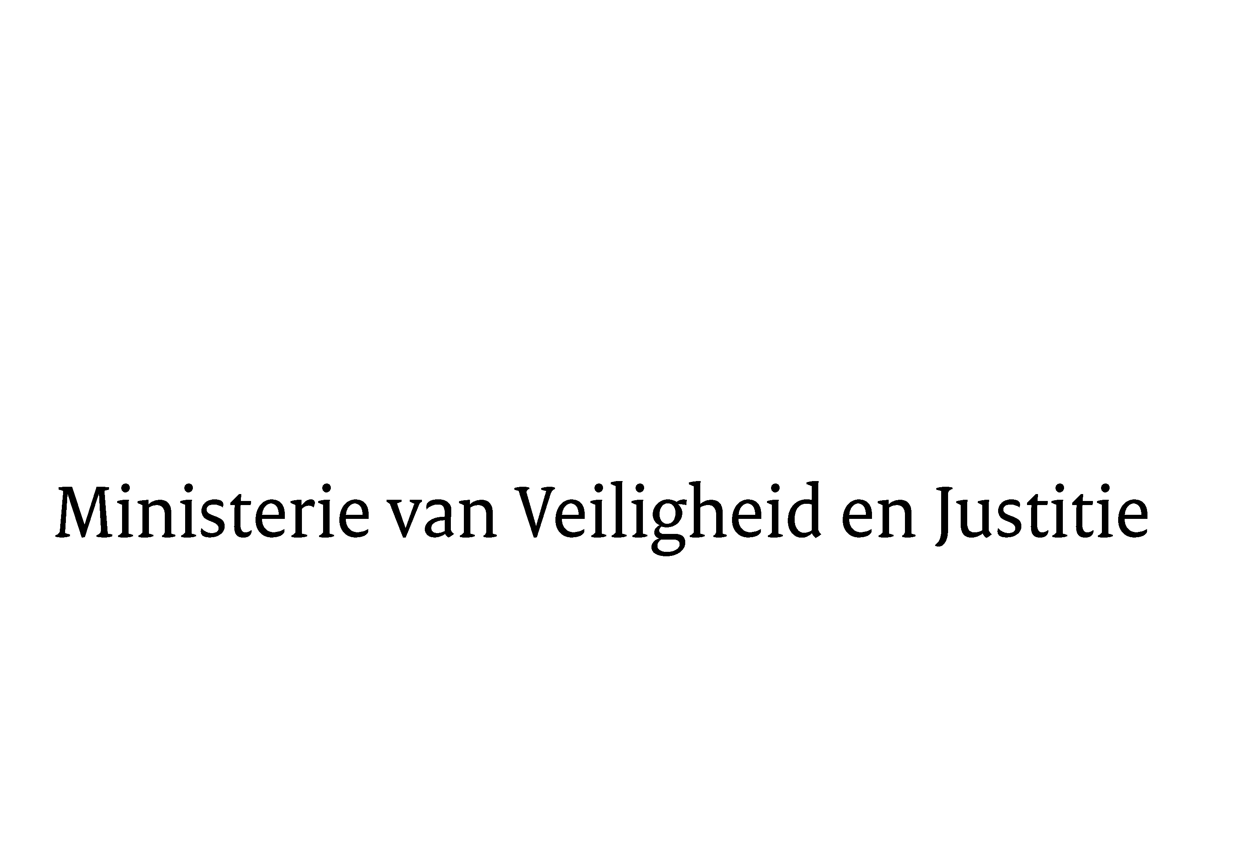

> Retouradres Postbus 20301 2500 EH Den Haag
Aan de Voorzitter van de Tweede Kamer
der Staten-Generaal
Postbus 20018
2500 EA DEN HAAG

Datum | 6 juni 2014
Onderwerp | Antwoorden op schriftelijke vragen over Slotwet, Jaarverslag, RJV en het Jaarverslag en Jaarrekening van de NP
Directie Financieel-Economische Zaken

Turfmarkt 147
2511 EX Den Haag
Postbus 20301
2500 EH Den Haag
www.rijksoverheid.nl/venj

Ons kenmerk
526305

Bijlagen
4

Bij beantwoording de datum en ons kenmerk vermelden. Wilt u slechts één zaak in uw brief behandelen.

Hierbij ontvangt u, mede namens de Staatssecretaris van Veiligheid en Justitie, de antwoorden op de door uw Kamer gestelde schriftelijk vragen over het Jaarverslag 2013 (33 930 VI, nr. 1), de Slotwet 2013 (33 930 VI, nr. 2), het Rapport bij het Jaarverslag van de Algemene Rekenkamer (33 942, nr. 1) en de Jaarrekening 2013 en het Jaarverslag 2013 van de nationale politie (29 628 nr. 453).

De antwoorden zijn per vragenlijst gegroepeerd in de bijlagen bij deze brief.

De Minister van Veiligheid en Justitie,
I.W. Opstelten

